D2983 Scheda creata il 27 dicembre 2023
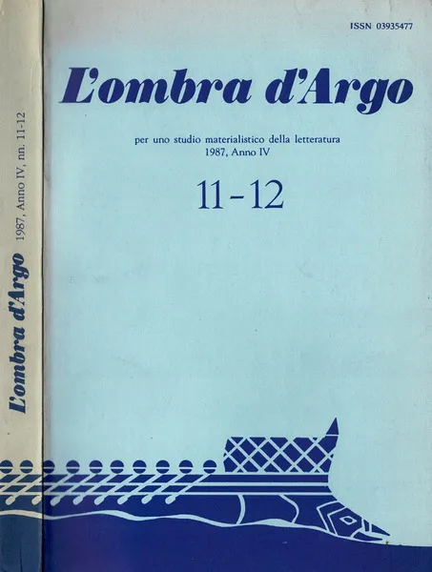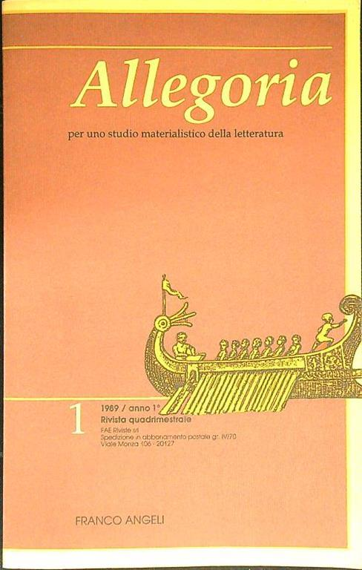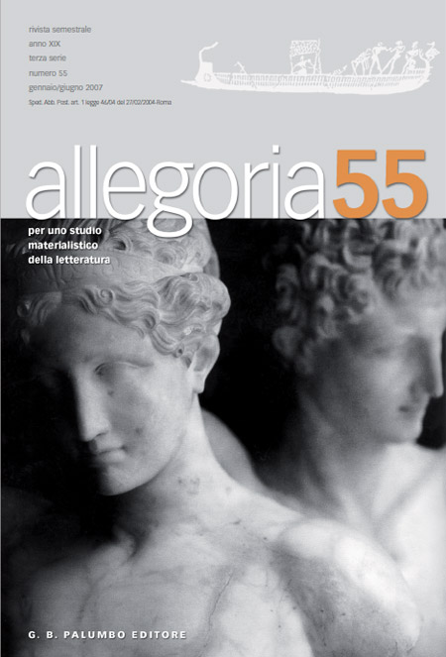
Descrizione storico-bibliografica
L'*ombra d'Argo : per uno studio materialistico della letteratura. - Anno 1, n. 1/2 (1983)-anno 4, n. 11/12 (1987). - Lecce : Milella, 1984-1987. - 4 volumi ; 24 cm. ((Quadrimestrale. - - ISSN 0393-5477. - CFI0088663

*Allegoria : per uno studio materialistico della letteratura. - Anno 1, n. 1 (1989)- . - Milano : FAE riviste, (1989)- . - volumi ; 22 cm. ((Quadrimestrale; semestrale dal 2007. - Dal 1993 editore: Palermo : Palumbo. – Dal n. 55 (2007) disponibile anche online. - ISSN 1122-1887. - CFI0114529

Soggetto: Letteratura – Periodici
Classe: D805

Volumi disponibili in rete 55(2007)-

Informazioni storico-bibliografiche
«allegoria» ha sempre ritenuto che la sua vita e le sue ricerche acquistassero il loro senso da un dialogo reale con i lettori: in particolare, con ricercatori, docenti dell’università e delle scuole, studenti. Questo dialogo non intende certo rinunciare alla durata che l’edizione cartacea della rivista, anche simbolicamente, garantisce; ma è venuto il momento di sfruttare in modo più intenso le risorse che la rete ci offre.
Per questo, con il numero 83 il nostro sito si rinnova: abbiamo moltiplicato le possibilità di ricerca e navigazione al suo interno per rendere il lavoro della terza serie interrogabile in nuovi percorsi, diversi e complementari.
Come nel sito precedente, è possibile consultare i singoli fascicoli nell’archivio, ma anche navigare per le sezioni che riproducono le suddivisioni interne di ogni numero. Scorrere gli elenchi degli argomenti cui abbiamo dedicato un “tema”, un “libro in questione” o un “canone contemporaneo”, le questioni che abbiamo affrontato nel “presente” o “insegnare letteratura”, i libri che abbiamo recensito in “tremilabattute” consente di cogliere a colpo d’occhio il lavoro di ricerca, informazione e militanza della terza serie. I percorsi invece propongono traiettorie trasversali ai numeri e alle sezioni, e restituiscono i nuclei fondanti del nostro approccio alla letteratura e al mondo.
Il sito contiene inoltre uno spazio aperto, che verrà aggiornato secondo tempi svincolati dalla periodicità semestrale della rivista. «allegoria» continuerà a condurre ricerche e riflessioni che richiedono ponderazione e ragionano sulla lunga durata, ma avvertiamo anche la necessità di uno spazio di intervento più immediato e tempestivo, che concepiamo come il risultato naturale della nostra volontà di indagare il presente a diversi livelli. Lo spazio aperto intende insomma rivendicare la nostra presenza nella rete senza rinunciare al rigore del lavoro intellettuale e alla identità delle nostre posizioni.
Lo spazio aperto sarà anche uno spazio multimediale, in cui si alterneranno la parola scritta, la voce e i volti nostri, dei nostri interlocutori e delle nostre interlocutrici. Vogliamo portare in un canale diverso la ricerca di profondità e di complessità che contraddistinguono la nostra ricerca collettiva; la multimedialità sarà dunque un modo per intervenire più tempestivamente sulle questioni del presente.

Colophon
Direttore responsabile Massimiliano Tortora
Direttore Editor-in-chief
Romano Luperini
Facoltà di Lettere e Filosofia,
via Roma 56, 53100 Siena
Comitato Direttivo Executive Editors Anna Baldini, Pietro Cataldi Raffaele Donnarumma
Redattori/Editorial Board
Valentino Baldi
Riccardo Castellana
Valeria Cavalloro
Giuseppe Corlito
Tiziana de Rogatis
Irene Fantappiè
Damiano Frasca
Filippo Gobbo
Francesca Lorandini
Marianna Marrucci
Martina Mengoni
Cristina Savettieri
Gloria Scarfone
Michele Sisto
Tiziano Toracca
Massimiliano Tortora
Emanuele Zinato
Comitato scientifico/Advisory Board
Franco Baldasso
Alessio Baldini
Margherita Ganeri
Maria Anna Mariani
Alessandra Nucifora
Felice Rappazzo
Christian Rivoletti
Gigliola Sulis

Segreteria di redazione Editorial Assistant Valeria Cavalloro e-mail: v.cavalloro@gmail.com
Responsabili di sezione Features Editors
Canone Contemporaneo Valentino Baldi Università per Stranieri di Siena p.za Carlo Rosselli 27/28
53100 Siena e-mail: baldi.valentino@unistrasi.it
Il Presente Massimiliano Tortora Università di Torino Dipartimento di Studi Umanistici
via Sant’Ottavio 20 10124 Torino e-mail: massimiliano_tortora@hotmail.com
Il libro in questione Emanuele Zinato Università di Padova Dipartimento di Studi Linguistici e Letterari Via E. Vendramin 13 35137 Padova e-mail: emanuele.zinato@tin.it
Tremilabattute Cristina Savettieri Università di Pisa Dipartimento di Filologia, Letteratura e Linguistica Via Santa Maria 36 56126 Pisa e-mail: cristina.savettieri@unipi.it

https://www.allegoriaonline.it/4251-la-rivista

La rivista – Editoriale della terza serie
Col numero 55 si è aperta una nuova serie di «Allegoria», la terza. La nostra rivista ha sempre cercato di restare fedele al progetto che è implicito nel suo nome – usare la letteratura per parlare di altro, per dire qualcosa di significativo sulla vita individuale e collettiva –, ma negli ultimi tempi è diventato sempre più difficile rimanere all’altezza di un simile programma.
Del resto, l’unico grande dibattito da cui la critica letteraria europea è stata attraversata negli ultimi quindici anni ha avuto proprio come tema la crisi della critica letteraria: l’oggettiva marginalità di questa disciplina, la sua incapacità di suscitare interesse, la sua angustia intellettuale.
Per molti la crisi non è stata una semplice discussione teorica: è stata anzitutto il senso di inutilità, di fastidio, di noia, con cui sempre più spesso abbiamo letto i saggi appena pubblicati e constatato come sia arduo sottrarsi alle due derive speculari che affliggono, oggi, i discorsi sulla letteratura – l’erudizione fine a se stessa e l’impressionismo velleitario.
Per fronteggiare meglio questo stato di cose, per rilanciare la discussione teorica e lo spirito militante di «Allegoria», abbiamo deciso di aprire una nuova serie. Vorremmo far uscire la critica dal suo isolamento specialistico e riportarla nell’ambito generale della cultura.
Ci apriremo più di quanto non abbiamo fatto finora alla filosofia, alle scienze umane, al cinema, alle letterature straniere, alla letteratura premoderna interpretata con uno sguardo moderno; privilegeremo saggi di argomento generale, e non contributi strettamente specialistici; adotteremo, per quanto possibile, uno stile diretto e concreto, una forma di “ecologia della scrittura” che vada dritta al contenuto di verità dei testi; indicheremo con chiarezza le opere contemporanee che, secondo noi, meritano di essere lette; presenteremo ai lettori italiani alcuni saggi stranieri che giudichiamo importanti e che non sono stati mai tradotti.
Vorremmo proporre un nuovo modello di discussione intellettuale e suscitare l’interesse dei critici, degli scrittori e dei lettori che condividono questo progetto, in particolare di coloro che si sono formati negli anni del postmoderno. Per rendere più regolari le uscite, abbiamo deciso di pubblicare la terza serie di «Allegoria» con cadenza semestrale.
Abbiamo riorganizzato la struttura interna della rivista. I numeri si aprono quasi sempre con una sezione intitolata Il tema e dedicata a una figura intellettuale o a un particolare argomento di riflessione. Segue Teoria e critica, che contiene saggi su problemi generali o autori importanti. Nella sezione Il presente sono pubblicati saggi critici o interviste sulla letteratura dei nostri anni.
Una delle novità maggiori è la sezione Canone contemporaneo. Ospita saggi brevi dedicati alle opere di letteratura, teoria, critica, filosofia, scienze umane, cinema, arti figurative, musica, uscite negli ultimi decenni, e intende proporre, com’è implicito nel suo titolo, un canone delle opere che giudichiamo decisive per la comprensione del presente.
In Il libro in discussione (o Il film in discussione) sottoponiamo un’opera uscita da poco a una discussione corale, condotta da più autori. I numeri si chiudono, infine, con Tremila battute, la rubrica delle recensioni, che cercheremo di rendere sempre più numerose e sistematiche.
I libri inviati per recensione vanno spediti a Cristina Savettieri.
Tutti gli articoli pubblicati su «allegoria» sono sottoposti a peer-review interna o esterna. I saggi pubblicati nelle sezioni “Il tema” e “Teoria e critica” sono sottoposti a double- blind peer-review. L’archivio delle revisioni e l’elenco dei revisori esterni è disponibile presso la segreteria di redazione. https://www.allegoriaonline.it/33-la-rivista-terza-serie

